Государственное образовательное учреждение высшего профессионального

образования

«Московский государственный технический университет

имени Н. Э. Баумана»

(МГТУ им. Н.Э. Баумана)

ФАКУЛЬТЕТ «Информатика и системы управления»

КАФЕДРА «Программное обеспечение ЭВМ и информационные технологии»

ЛАБОРАТОРНАЯ РАБОТА №6

Отчет на тему:

«Исследование конвейерного подхода к выполнению последовательных операций»

Нестеренко А.А

ИУ7-54

Москва 2018

Оглавление
Введение 1
1. Аналитическая часть 1
1.1 Описание алгоритма 1
2. Конструкторская часть 2
2.1 Разработка алгоритмов 2
2.2 Сравнительный анализ алгоритма 3
3. Технологическая часть 4
3.1 Требования к программному обеспечению 4
3.2 Средства реализации 5
3.3 Листинг кода 5
4. Экспериментальная часть 8
4.1 Примеры работы 8
4.2 Постановка эксперимента 9
4.3 Сравнительный анализ на материале экспериментальных данных 9
Заключение 12

Введение
В данной лабораторной работе будет реализован и исследован алгоритм, выполняющий решение задачи с помощью разбиения на подзадачи, на одном и нескольких потоках (с помощью вычислительного конвейера).

1. Аналитическая часть
В этой части будет дано описание алгоритма.

1.1 Описание алгоритма
В этой части будет описан исследуемый алгоритм и дано определение вычислительного конвейера.
Вычислительный конвейер – способ организации вычислений, используемый в современных процессорах и контроллерах с целью повышения их производительности (увеличения числа инструкций, выполняемых в единицу времени — эксплуатация параллелизма на уровне инструкций.
Пусть есть следующая задача: есть множество слов, в каждом из которых необходимо сначала привести все символы к верхнему регистру, а затем поменять все встречающиеся буквы “A” на буквы “B”. При разбиении этой задачи на подзадачи можно выделить следующие: дать очередную строку из множества слов на обработку, перевести все символы к верхнему регистру, заменить все буквы “A” на буквы “B”, записать результирующую строку в новое множество.
При конвейерном подходе можно каждому из потоков дать одну из этих подзадач.

2. Конструкторская часть
В этой части будет дана схема алгоритма.

2.1 Разработка алгоритмов
Алгоритм решения задачи (рисунок 1):
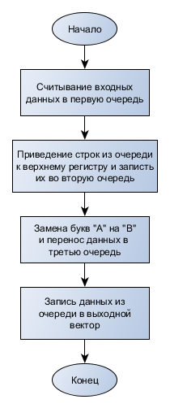

Рисунок 1. Схема алгоритма для преобразования строк.

2.2 Сравнительный анализ алгоритма
В этой части будет приведено сравнение последовательной и конвейерной реализаций этих алгоритмов.
Если количество слов или их длина будут малы, то последовательная реализация должна выигрывать в скорости у конвейерной, так как значительное время в конвейерной реализации будет тратиться на организацию работы самого конвейера. Однако, если количество слов или длина слов будут велики, то конвейерная реализация должны быть эффективней последовательной, так как будет производиться одновременная обработка большого объема данных.

3. Технологическая часть
В этой части будет написано, на каком языке будут реализованы алгоритмы, что нужно для компиляции программы и будет приведен код программ, реализующий каждый из алгоритмов.

3.1 Требования к программному обеспечению
Для того, чтобы запустить программу, необходимо иметь:
ОС windows 10, объем оперативной памяти не менее 512 мб, среда visual studio 2017.

3.2 Средства реализации
В этой части будет описано, на каком языке писалась программа и в какой среде программирования.
Программа выполнена на языке c++. Среда программирования - visual studio 2017.

3.3 Листинг кода
В этой части будет приведен листинг кода.

Последовательный вариант алгоритма

unsigned __int64 single_thread(int words_amount, int length_string)
{
queue<string> myQueue_initial;
queue<string> myQueue_up;
queue<string> myQueue_exchg;
vector<string> initial_vector;
vector<string> result_vector;
unsigned __int64 start = 0; // Переменные для rdtsc
unsigned __int64 end = 0;
unsigned __int64 time = 0;

fill_vector(initial_vector, words_amount, length_string);

start = rdtsc();
from_vector_to_start(initial_vector, myQueue_initial);
from_init_to_up(myQueue_initial, myQueue_up);
from_up_to_change(myQueue_up, myQueue_exchg);
from_exchg_to_result(myQueue_exchg, result_vector);
end = rdtsc();

time = time + (end - start);

return(time);
}

Пример передачи данных из одной очереди в другую при последовательной
реализации

void from_init_to_up(queue<string> &myQueue_initial, queue<string> &myQueue_up)
{
while (myQueue_initial.size() != 0)
{
string current_string = myQueue_initial.front();
up_string(current_string);
myQueue_initial.pop();
myQueue_up.push(current_string);
}
}

void from_up_to_change(queue<string> &myQueue_up, queue<string> &myQueue_exchg)
{
while (myQueue_up.size() != 0)
{
string current_string = myQueue_up.front();
exchange_symbol(current_string, "A", "B");
myQueue_up.pop();
myQueue_exchg.push(current_string);
}
}

Конвейерный вариант алгоритма

unsigned __int64 multy_thread(int words_amount, int length_string)
{
queue<string> myQueue_initial;
queue<string> myQueue_up;
queue<string> myQueue_exchg;
vector<string> initial_vector;
vector<string> result_vector;

mutex my_mutex;

unsigned __int64 start = 0; // Переменные для rdtsc
unsigned __int64 end = 0;
unsigned __int64 time = 0;

bool initializing_over(false);
bool upper_over(false);
bool exchange_over(false);

fill_vector_multy(initial_vector, words_amount, length_string);

start = rdtsc();
thread stage1(from_vector_to_start_multy, ref(initial_vector), ref(myQueue_initial), ref(my_mutex), ref(initializing_over));

thread stage2(from_init_to_up_multy, ref(myQueue_initial), ref(myQueue_up), ref(my_mutex), ref(initializing_over),
ref(upper_over));

thread stage3(from_up_to_change_multy, ref(myQueue_up), ref(myQueue_exchg), ref(my_mutex), ref(upper_over),
ref(exchange_over));

thread stage4(from_exchg_to_result_multy, ref(myQueue_exchg), ref(result_vector), ref(my_mutex), ref(exchange_over));

if (stage1.joinable())
{
stage1.join();
}
if (stage2.joinable())
{
stage2.join();
}
if (stage3.joinable())
{
stage3.join();
}
if (stage4.joinable())
{
stage4.join();
}

end = rdtsc();

time = time + (end - start);

return(time);

Пример передачи данных из одной очереди в другую при конвейерной
реализации

void from_init_to_up_multy(queue<string> &myQueue_initial, queue<string> &myQueue_up, mutex &my_mutex, bool &previous_over,
bool &finished)
{
while (myQueue_initial.size() != 0 || previous_over == 0)
{
if (myQueue_initial.size() != 0)
{
string current_string = myQueue_initial.front();
up_string(current_string);

my_mutex.lock();
myQueue_initial.pop();
myQueue_up.push(current_string);
my_mutex.unlock();
}
}

finished = true;
}

void from_up_to_change_multy(queue<string> &myQueue_up, queue<string> &myQueue_exchg, mutex &my_mutex, bool &previous_over,
bool &finished)
{
while (myQueue_up.size() != 0 || previous_over == 0)
{
if (myQueue_up.size() != 0)
{
string current_string = myQueue_up.front();
exchange_symbol(current_string, "A", "B");
my_mutex.lock();
myQueue_up.pop();
myQueue_exchg.push(current_string);
my_mutex.unlock();
}
}
finished = true;
}

4. Экспериментальная часть
В этой части будет показан пример работы программы, проведен эксперимент и сделан вывод о результатах эксперимента.

4.1 Примеры работы
В этой части будут приведен пример работы программы.
Пример работы программы
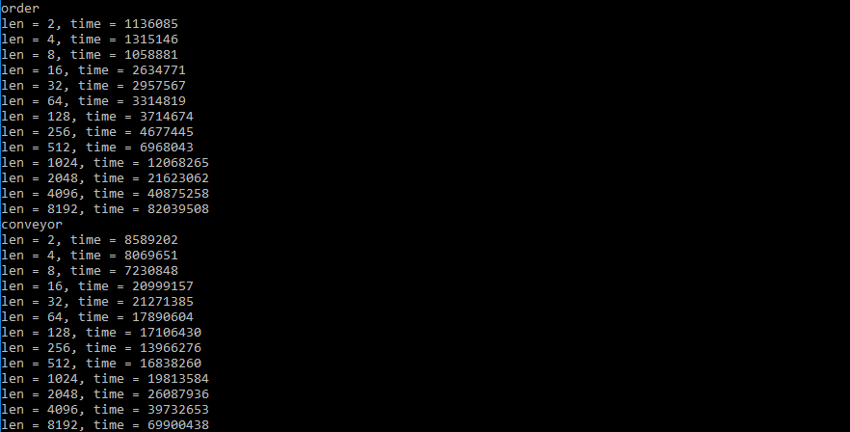

4.2 Постановка эксперимента
Будет проведен 1 эксперимент. В этом эксперименте будет сравнено время работы алгоритме при количестве строк на входе = 1000, а длина каждой строки будет изменяется: 2, 4, 8, …. 8192. Замер времени при каждом случае будет производится ассемблерной инструкцией rdtsc 100 раз.

4.3 Сравнительный анализ на материале экспериментальных данных

Эксперимент 1. Результаты работы программы при различных длинах строк (таблица 1):

Таблица 1
Результаты работы программы при различных коэффициентах alpha
Размер строк | Последовательный  алгоритм | Конвейерный  алгоритм
2 | 1136085 | 8589202
4 | 1315146 | 8069651
8 | 1058881 | 7230848
16 | 2634771 | 20999157
32 | 2957567 | 21271385
64 | 3314819 | 17890604
128 | 3714674 | 17106430
256 | 4677445 | 13966276
512 | 6968043 | 16838260
1024 | 12068265 | 19813584
2048 | 21623062 | 26087936
4096 | 40875258 | 39732653
8192 | 82039508 | 69900438

В результате этого эксперимента можно заметить, конвейерная реализация начинает выигрывать у последовательной только в том случае, если количество действий, которое требуется выполнить каждой из подзадач, велико, иначе конвейерная реализация проигрывает последовательной, так как больше количество времени требуется на поддержание работы конвейера. По данным этой таблицы можно построить рисунок (рисунок 2)

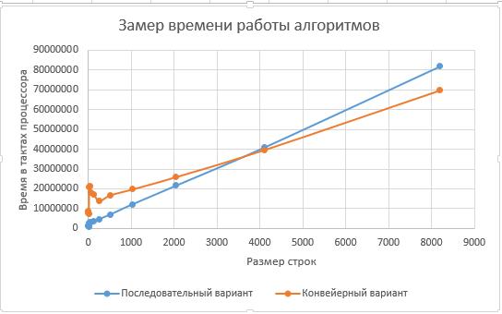

Рисунок 2. Замер времени работы алгоритма при последовательной а конвейерной реализациях.

Заключение

В ходе работы было проведено исследование конвейерного подхода к выполнению последовательных вычислений. Была разработана тестирующая программа, которая генерирует произвольные входные данные заданного размера и измеряет время работы последовательной и конвейерной реализации задачи.
Были получены зависимости времени работы реализаций от количества вычислений. Было установлено, что конвейерный подход к организации последовательных вычислений имеет смысл применять в случае, если вычисления достаточно сложны. В противном случае выигрыш будет меньше затрат на администрирование разделяемых ресурсов.

